钓鱼大作战

课程内容 | 使用侦测判断编写钓鱼大作战程序。
课程时间 | 45 分钟
教学目标 | 1、小鱼在水中的移动。  2、米乐熊的鱼钩下坠后的钓鱼效果。  3、鱼钩钩中鱼后的效果显示。
教学难点 | 鱼钩钩中鱼后的效果显示。
设备要求 | 音响、A4 纸、笔

Ps:教案内容仅为老师提供参考资料，一切以实际上课情况和教师讲课习惯为主
一、课堂导入
第一小节（自我介绍）
（教师）《教室介绍学校，以及自我介绍》授课老师开始授课！引 入上节课复习。

1 分钟

播放视频 1：课程导入 1 分钟 第二小节（上节回顾） 1 分钟
（教师）询问学生是否还有疑问，并引入本节课内容。 2 分钟 第三小节（本节课内容介绍）
（教师）抛出互动问题！和学生进行互动，提问 2 分钟
播放视频 1：课程导入 1 分钟
二、绘制流程
第四小节（内容分解）

（教师）现在大家已经知道我们本节课应该完成一个什么样的内容 了。那大家思考一下，如果我们要完成这样的效果应该怎么做呢？首 先我们先通过一个视频来分解一下整个内容。
1 分钟

播放视频 2：绘制流程 1 分钟

（师生互动：提问模式） 老师提问：了解了我们今天的课程目标，接下来应该怎样完成它？
有没有同学能告诉老师，我们要怎样才能使小鱼在水中游动呢？ 学生回答：控制区与运动区
老师提问：还记得我们刚刚提到的行动流程么？我们怎样才能使鱼 钩根据我们自己按下按键呢？同学们来说一下都有哪些！
学生回答：侦测空格按键
第五小节（流程图）
（教师）很多同学已经理解了我们今天程序的步骤，那现在我们就 来绘画；
2 分钟

1 分钟

分解流程图 1 分钟

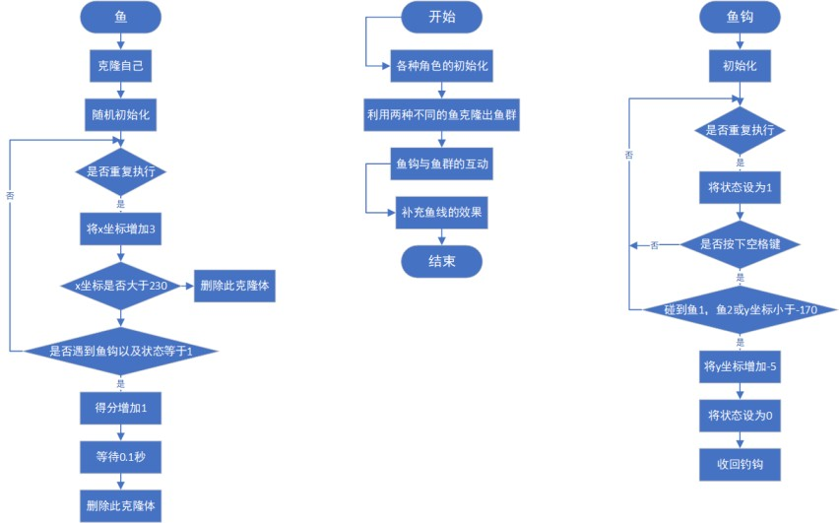
（师生互动:动手练习）现在和老师一起来想一想，画出流程图。我  们来为本节课的内容做一个划分，自己动手一起来分解一下我们要完成 的步骤吧。（让每一个同学完成流程图绘制） | 3 分钟

三、编写程序
第六小节（小鱼游动程序）
（教师）引入本节需要学习的代码指令，让学生认真听讲。 | 2 分钟
播放视频 3：编写程序 （第一部分）70s | 1 分钟
（师生互动：提问模式）  组织语言让同学们完成本节程序，也可抛出一些问题！  （同学们操作，老师助教，保证学生完成本小节的代码指令！） | 2 分钟
第七小节（鱼钩的下坠）

（教师）引入本节需要学习的代码指令，让学生认真听讲。 | 3 分钟
播放视频 3：编写程序（第二部分）75s -369s | 2 分钟
（师生互动：提问模式）  组织语言让同学们完成本节程序，也可抛出一些问题！  （同学们操作，老师助教，保证学生完成本小节的代码指令！） | 2 分钟
第八小节（钓到鱼的效果）
（教师）引入本节需要学习的代码指令，让学生认真听讲。 | 2 分钟
播放视频 3：编写程序（第三部分）374s-512s | 2 分钟
（师生互动：提问模式）  组织语言让同学们完成本节程序，也可抛出一些问题！  （同学们操作，老师助教，保证学生完成本小节的代码指令！） | 2 分钟

四、知识延伸
（教师）同学们知道钓鱼的相关知识吗？ | 1 分钟
播放视频 4：知识延伸 | 1 分钟
（师生互动）所以大家了解到钓鱼的相关知识。 | 2 分钟

五、拓展练习
第九小节（课程总结）
播放视频 5：课程总结（该视频为静态图片，用于辅助老师总结）
（课程结束）总结本节课的代码知识！ 3 分钟
第十小节（课后作业）

（教师）大家千万不要忘了在课下完成我们的课后作业，这里是  我们的一个升级的小挑战，我们一起来看一下吧！ | 1 分钟
播放视频 6：拓展练习 | 1 分钟
（课程结束）我们拓展练习就是利用变量，增加倒计时功能，那  么今天的课程就到这里了，大家可以把这节课完成的作品提交给老 师。希望同学们能够在以后的课程中展现自己的奇思妙想，为我们的  编程课堂迸发出不一样的思维火花，我们下次编程课堂不见不散，拜  拜！ | 1 分钟

